6 光的偏振 激光
[学习目标] 1.通过绳波(横波)和弹簧波(纵波)穿过狭缝的实验现象，知道波的偏振现象。2.通过演示实验，观察光的偏振现象，知道光是一种横波(重点)。3.知道偏振光和自然光的区别，能运用偏振知识解释生活中的一些常见光学现象(重难点)。4.阅读教材，了解激光的特点和应用。
一、偏振现象及光的偏振
结合绳波和弹簧波的特点，分析这两种波能否通过狭缝？
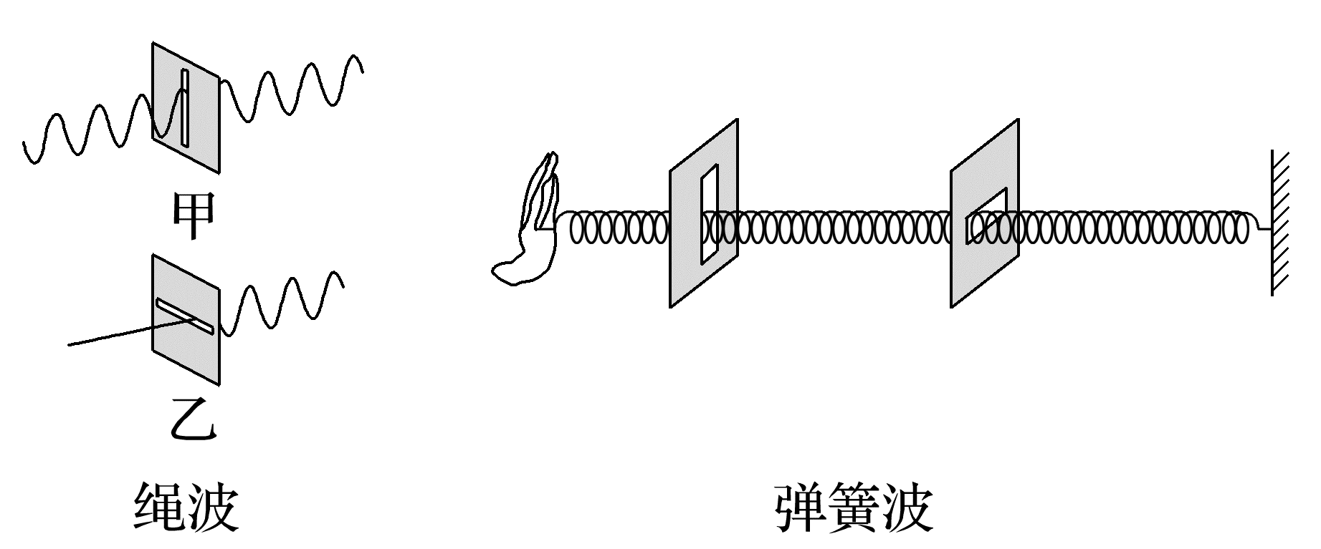


1.偏振现象：不同的横波，即使传播方向相同，振动方向也可能是 的，这个现象称为“偏振现象”，横波的 称为“偏振方向”。
2.偏振片
由特定的材料制成，每个偏振片都有一个 的方向，沿着这个方向振动的光波能顺利通过偏振片，这个方向叫作“透振方向”。

如图所示，观察光源(或阳光)通过偏振片后透射光的强度变化
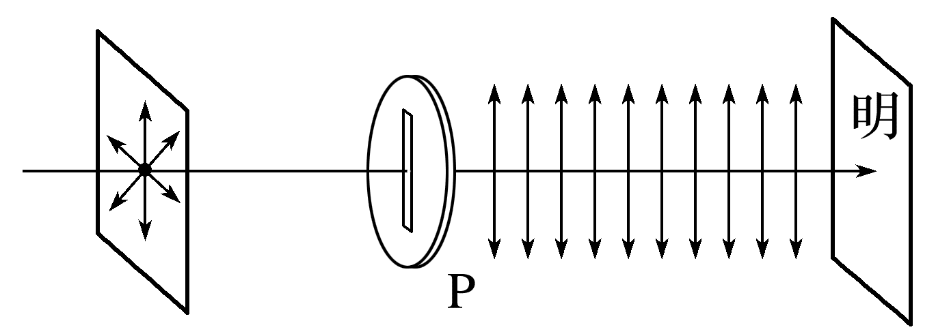
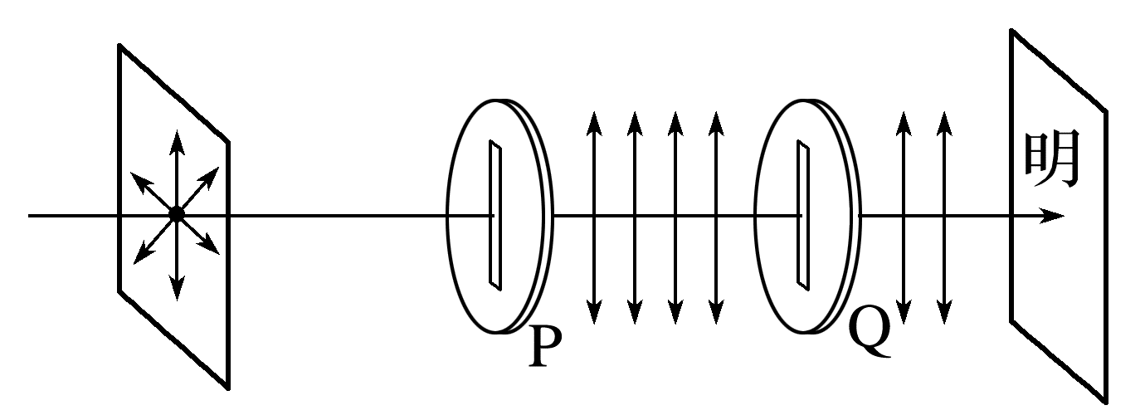
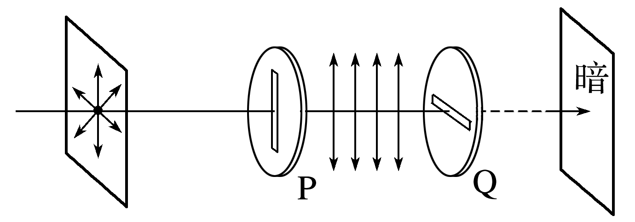
(1)让阳光或灯光通过偏振片 P，在 P 的另一侧观察，透射光的强度有什么变化？如果以光的传播方向为轴旋转偏振片P，透射光的强度又如何变化？
(2)在偏振片 P 的后面再放置另一个偏振片Q，以光的传播方向为轴旋转偏振片 Q，观察通过两块偏振片的透射光的强度有什么变化？

3.自然光和偏振光
(1)自然光：太阳以及日光灯、发光二极管等普通光源发出的光，包含着在垂直于传播方向上沿一切方向振动的光，而且沿各个方向振动的光波的强度都相同。这种光是“自然光”。
(2)偏振光：在垂直于传播方向的平面上，沿着某个特定的方向振动，这种光叫作偏振光。
4.光的偏振现象说明光是一种横波

(1)横波和纵波都能产生偏振现象。( )
(2)自然光通过偏振片可以获得偏振光。( )
(3)自然光包含着在垂直于传播方向上沿一切方向振动的光，但是沿各个方向振动的光波的强度可以不相同。( )
例1 (2025·南通市高二期中)如图所示，电灯S发出的光先后经过偏振片A和B，人眼在P处迎着入射光方向，却看不到光亮，下列说法中正确的是( )
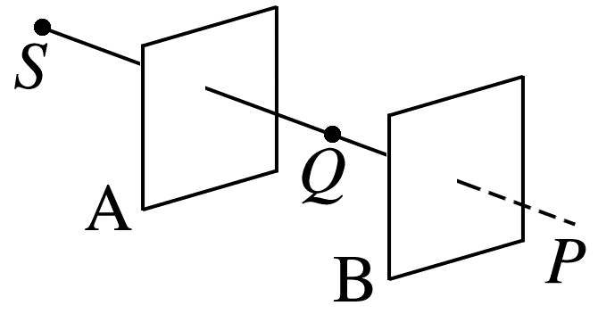
A.电灯S发出的光是偏振光
B.以SP为轴转动A，Q处将出现明暗交替的现象
C.将B沿SP向A平移至某位置时，在P处看到光亮
D.以SP为轴将A转过45°，在P处看到光亮
二、偏振现象的应用
1.摄影技术中的应用： 摄影师在拍摄池中的游鱼、玻璃橱窗里的陈列物时，由于水面和玻璃表面的反射光的干扰，景象会不清楚。如果在照相机镜头前装一片 ，转动滤光片，让它的透振方向与水面和玻璃表面的反射光的偏振方向 ，就可以减弱反射光而使水下和玻璃后的景象清晰。
2.偏振片在汽车挡风玻璃上的应用：汽车夜间行驶与对面的车辆相遇时，如遇远光灯引发炫目，极易引起车祸。如果驾驶室的前窗玻璃和车灯的玻璃罩都装有偏振片，而且规定它们的偏振方向都沿同一方向并与水平面成45°，可避免远光灯引发炫目，保证行车安全。
3.立体电影：在每架放映机前装有一块偏振片，其透振方向 。观众所戴的偏振眼镜的两只镜片透振方向互相垂直，且左眼镜片与左放映机前偏振片的透振方向一致，右眼镜片与右边放映机前偏振片的透振方向一致。这样，左眼只能看到左边放映机放映出的画面，右眼只能看到右边放映机放映出的画面，两眼看到的画面略有差别，因而产生立体感。
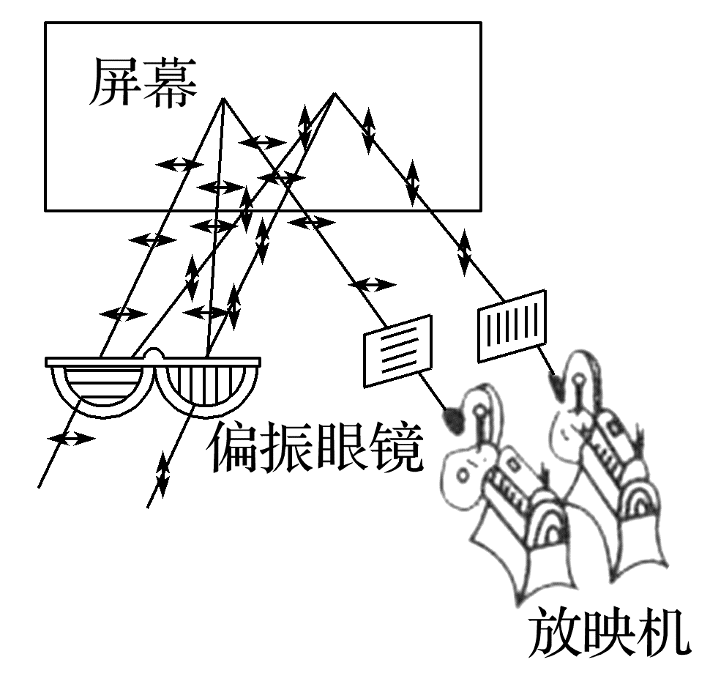
例2 小华通过偏振太阳镜观察平静水面上反射的阳光，转动镜片时发现光有强弱变化，下列说法能够解释这一现象的是( )
A.阳光在水面反射时发生了偏振，镜片起起偏器的作用
B.阳光在水面反射时发生了偏振，镜片起检偏器的作用
C.阳光在水面反射时没有发生偏振，镜片起起偏器的作用
D.阳光在水面反射时没有发生偏振，镜片起检偏器的作用
例3 夜晚，汽车前灯发出的强光将迎面驶来的汽车司机照得睁不开眼，严重影响行车安全。若考虑将汽车前灯玻璃改用偏振玻璃，使射出的灯光变为偏振光；同时汽车前窗玻璃也采用偏振玻璃，其透振方向正好与对面灯光的振动方向垂直，但还要能看清自己车灯发出的光所照亮的物体。假设所有的汽车前窗玻璃和前灯玻璃均按同一要求设置，如下措施可行的是( )
A.前窗玻璃的透振方向是竖直的，车灯玻璃的透振方向是水平的
B.前窗玻璃和车灯玻璃的透振方向都是竖直的
C.前窗玻璃的透振方向是斜向右上45°，车灯玻璃的透振方向是斜向左上45°
D.前窗玻璃和车灯玻璃的透振方向都是斜向右上45°
三、激光的特点及其应用
1.普通光源与激光
(1)普通光源
光是从物质的原子中发射出来的，普通光源发出的自然光是许多频率、相位、偏振以及传播方向各不相同的光的杂乱无章的混合。这导致两个独立的普通光源发出的光不会发生干涉。
(2)激光的产生
激光是原子受激辐射产生的光，发出的光的 、 、 均相同，两列相同激光相遇可以发生干涉。激光是人工产生的 光。
2.激光的特点及应用
特点 | 性质 | 应用
相干性高 | 激光具有频率单一、相位差恒定、振动方向相同的特点，是人工产生的相干光，具有高度的相干性 | 单缝衍射和双缝干涉实验  光纤通信  全息照相
平行度好 | 激光的平行度非常好，在传播很远的距离后仍能保持一定的强度 | 精确的测距；提供目标指引；读取光盘上记录的信息等
亮度高 | 它可以在很小的空间和很短的时间内集中很大的能量 | 用激光束切割、焊接；医学上可以用激光做“光刀”

例4 (多选)有关激光的特点与应用，下列说法正确的是( )
A.激光是一种人工产生的相干光，全息照相技术，利用了激光相干性高的特点
B.激光具有良好的单色性，光纤通信是激光和光导纤维相结合的产物
C.激光在医学上被当作“光刀”使用，但其亮度还不足以在金属上打孔、切割、焊接
D.激光的相干性好，任何两束激光都能发生干涉

答案精析
一、
当绳波振动方向与狭缝方向一致时，绳上的横波能穿过狭缝，当绳波振动方向与狭缝方向不一致时，绳上的横波不能穿过狭缝；在弹簧上传播的纵波，无论狭缝的取向如何，波都能穿过。
梳理与总结
1.不同 振动方向
2.特定
思考与讨论
(1)可以看到偏振片是透明的，只是透射光暗了一些；继续旋转偏振片 P，透射光的强度不发生变化。
(2)当偏振片Q的透振方向与偏振片 P的透振方向平行时，透射强度与只有偏振片P时的强度一样；继续旋转偏振片Q，亮度变暗，当偏振片Q的透振方向与偏振片 P的透振方向垂直时，亮度最暗。
易错辨析
(1)× (2)√ (3)×
例1 D [电灯S发出的光，包含着垂直于传播方向上沿一切方向振动的光，而且沿着各个方向振动的光波的强度都相同，属于自然光，故A错误；自然光经过偏振片A形成偏振光，以SP为轴转动A，Q处光波的强度没有变化，一直有光亮，不会出现明暗交替的现象，故B错误；无论将B沿SP向A平移至何位置，透过A的偏振光的振动方向始终与B的透振方向垂直，在P处始终看不到光亮，故C错误；由于此时人眼在P处迎着入射光方向看不到光亮，说明A、B透振方向垂直，以SP为轴将A转过45°，则透过A的偏振光的振动方向将存在平行于B透振方向的分量，此时将有部分光可以透过B，在P处可以看到光亮。故D正确。]
二、
1.偏振滤光片 垂直
3.互相垂直
例2 B [发现强弱变化说明水面上反射的阳光是偏振光，而阳光本身是自然光，在反射时发生了偏振，当偏振片的方向与光的偏振方向平行时，通过的光最强，而当偏振片的方向与光的偏振方向垂直时，通过的光最弱，因此镜片起到检偏器的作用。故选B。]
例3 D [若前窗玻璃的透振方向竖直、车灯玻璃的透振方向水平，从车灯发出的光经物体反射后将不能透过前窗玻璃，司机面前将是一片漆黑，A错误；若前窗玻璃与车灯玻璃的透振方向均竖直，则对面车灯的光仍能照得司机睁不开眼，B错误；若前窗玻璃透振方向是斜向右上45°，车灯玻璃的透振方向是斜向左上45°，则车灯发出的光经物体反射后无法透进本车车窗内，却可以透进对面车的车窗内，C错误；若前窗玻璃和车灯玻璃的透振方向都是斜向右上45°，则车灯发出的光经物体反射后可以透进本车车窗内，且不可以透进对面车的车窗内，D正确。]
三、
1.(2)相位差 频率 振动方向 相干
例4 AB [激光是一种人工产生的相干光，全息照相技术，利用了激光相干性高的特点，故A正确；激光具有良好的单色性，光纤通信是激光和光导纤维相结合的产物，故B正确；激光在医学上被当作“光刀”使用，可以在金属上打孔、切割、焊接，故C错误；激光相干性好，但频率不相同的两束激光不会发生干涉，故D错误。]

